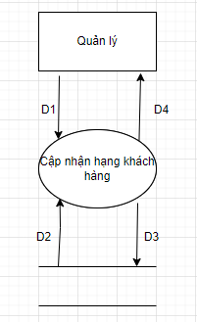**CẬP NHẬT HẠNG KHÁCH HÀNG**

**Sơ đồ luồng dữ liệu:**

**Giải thích:**

* D1: Chọn hạng khách hàng mã người dùng muốn chỉnh sửa trên danh sách hạng khách hàng, nhập các thông tin muốn thay đổi như: mã hạng khách hàng, tên hạng khách hàng, mức điểm.
* D2: Đọc các dữ liệu về hạng khách hàng có mã hoặc tên trùng với dữ liệu D1
* D3: Lưu vào cơ sở dữ liệu các thông tin đã nhập sau khi đã kiểm tra các dữ liệu
* D4: không có

**Thuật toán:**

* Bước 1: Kết nối cơ sở dữ liệu
* Bước 2: Nhận dữ liệu ở D1
* Bước 3: Kiểm tra điền đầy đủ thông tin
* Bước 4: Kiểm tra mã hạng khách hàng có tồn tại trên cơ sở dữ liệu chưa?
* Bước 5: Kiểm tra tên hạng khách hàng có tồn tại trên cơ sở dữ liệu chưa?
* Bước 6 : Nếu không thỏa tất cả các qui định trên thì tới bước 8
* Bước 7: Lưu D3 vào CSDL
* Bước 8: Đóng kết nối CSDL
* Bước 9 : Kết thúc

**Mockup**

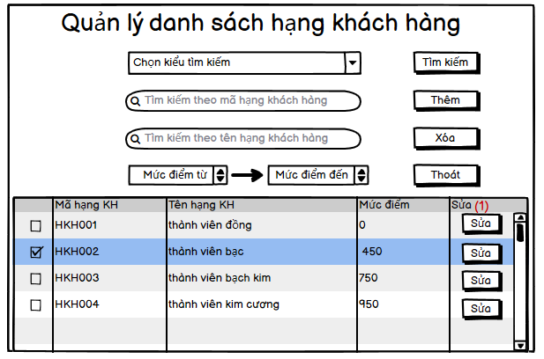

* Giải thích:

Khi quản lý muốn cập nhật lại thông tin hạng khách hàng, quản lý chỉ cần tìm thông tin hạng khách hàng cần sửa trên danh sách và nhấn vào nút “Sửa” trên cột “Sửa” (1) tương ứng.

Sau khi bấm vào nút “Sửa” trên giao diện danh sách hạng khách hàng sẽ hiện ra giao diện sau:

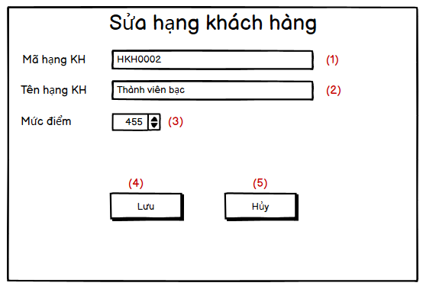

-Chú thích:

(1) Nhập mã hạng khách hàng cần thay đổi

(2) Nhập tên hạng khách hàng cần thay đổi

(3) Nhập mức điểm hạng khách hàng cần thay đổi

Sau khi nhập hết tất cả nội dung trên nhấn nút “Lưu” (4) để hoàn thành việc sửa

Nhấn (5) để hủy và kết thúc hành động